总编号：

2024年秋计算机图形学实验报告

第三次实验
提交人：马梓洋
学号：2023303588
班号：14012310
所 在 学 院：软件学院
联 系 电 话：

西北工业大学软件学院
二零二五年十一月一日
题目一：使用三维图形软件技术OpenGL完成一个控制台程序，渲染一个实体茶壶，同时从正右上方30度方向用红色灯光进行照射，从左前上方45度方向用蓝色灯光进行照射，从左前下方60度方向用黄色灯光进行照射，完成程序并观察效果。
- 程序名称
OpenGL-Teapot – 三光源实体茶壶渲染程序
- 程序目标与功能
目标 | 具体功能
掌握 OpenGL 固定管线光照流程 | 启用/配置多光源（GL_LIGHT0/1/2）
理解光源属性与材质属性关系 | 分别设置漫反射、镜面反射、自发光
实现多方向多颜色光源照射 | 红（右前上30°）、蓝（左前上45°）、黄（左前下60°）
提供可扩展模板 | 后续可切换为 Shader、增加交互或纹理

- 程序设计说明与结构框架图
┌─ main 入口
│ ├─ glutInit / 创建窗口
│ └─ glutMainLoop
│
├─ init
│ ├─ 清屏颜色 / 深度测试
│ └─ 启用光照 & 环境光
│
├─ setLights
│ ├─ GL_LIGHT0 红色方向光
│ ├─ GL_LIGHT1 蓝色方向光
│ └─ GL_LIGHT2 黄色方向光
│
├─ display
│ ├─ 设置相机（gluLookAt）
│ ├─ 调用 setLights
│ ├─ 设置白色高光材质
│ └─ glutSolidTeapot
│
└─ reshape
└─ 透视投影 + 视口同步
- 实验结果截图
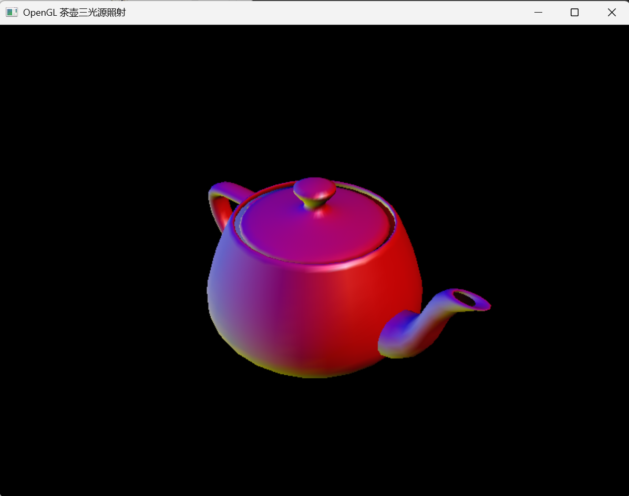

题目二：使用GDI函数显示一幅油画，并给该图像添加相框。
- 程序名称
Teapot3D（OpenGL 1.x/2.x 兼容，单文件即可运行）
- 程序目标与功能
功能模块 | 描述
三维渲染 | 使用 OpenGL 渲染一个经典的 Utah 茶壶模型（glutSolidTeapot）
多光源照明 | 设置三个不同颜色的方向光源（红、蓝、黄），从不同角度照射物体
材质设置 | 为茶壶指定紫色材质，包含环境光、漫反射、镜面反射、自发光与光泽度参数
相机控制 | 用户可通过键盘（WASD + QE）控制观察距离、方位角与仰角，实现环绕观察
视角限制 | 防止相机仰角过大或距离过近，避免视觉异常
窗口管理 | 支持窗口大小变化时的视口与投影矩阵自动调整

- 程序设计说明与结构框架图
模块名称 | 函数/变量 | 功能说明
初始化模块 | init() | 设置清屏颜色、启用深度测试与光照系统
光源模块 | setLights() | 定义并启用三个方向光源（GL_LIGHT0~2），分别设置为红、蓝、黄色
材质模块 | mat_*[] 数组 | 定义紫色材质属性：漫反射、环境光、镜面反射、自发光、光泽度
相机模块 | g_dist, g_theta, g_phi + 键盘控制 | 球坐标系控制相机位置，支持环绕观察
渲染模块 | display() | 清除缓冲区 → 设置相机 → 设置光源与材质 → 绘制茶壶 → 交换缓冲区
投影模块 | reshape() | 窗口大小变化时更新视口与透视投影矩阵
交互模块 | keyboard() | 响应键盘输入，实时调整相机参数并触发重绘
主控模块 | main() | 初始化 GLUT、创建窗口、注册回调函数、进入主循环

┌─ main
│ ├─glutInit → 创建 800×600 窗口
│ ├─init() → 启用深度测试、光照、LIGHT0
│ ├─注册回调：display / reshape / keyboard
│ └─glutMainLoop
│
├─ display
│ ├─计算球坐标相机位置（g_dist, g_theta, g_phi）
│ ├─gluLookAt → 设置模型-视图矩阵
│ ├─setLights() → 激活 3 个方向光
│ ├─glMaterialfv → 一次性绑定紫色材质
│ ├─glutSolidTeapot(1.0) → 绘制主体
│ └─glutSwapBuffers
│
├─ 光源封装
│ ├─红方向光（右前上 30°）
│ ├─蓝方向光（左前上 45°）
│ └─黄方向光（左前下 60°）
│
└─ 交互
├─keyboard() → WASD 水平环绕，QE 俯仰角，ESC 退出
└─reshape() → 修正透视投影 45°，宽高比自适应
- 实验结果截图
